Ручной станок для осадки лежащего фальца Stalex FO-1250

Руководство по эксплуатации

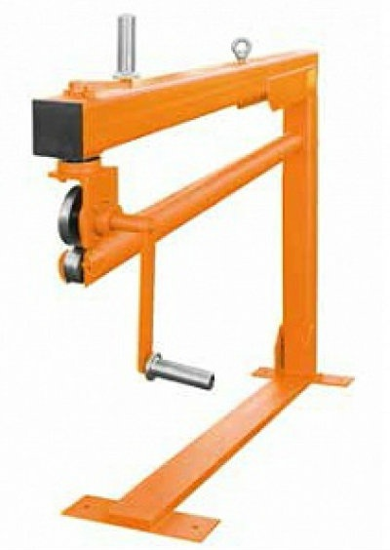

Содержание

- Назначение и область применения

- Внешний вид и технические характеристики

- Транспортировка станка

- Установка на месте эксплуатации

- Краткое описание конструкции

- Принцип действия станка

- Техническое обслуживание станка

- Указания по технике безопасности

1. Назначение и область применения

Станок FO-1250 предназначен для осадки лежачего фальца на круглых заготовках из стали (σВ=320МПа) толщиной до 0,8 мм.

Станок может быть использован как в стационарных условиях, так и непосредственно на стройплощадке. При этом небольшая масса и габариты станка позволяют расположить его как угодно близко к месту выполнения работ.

2. Внешний вид и технические характеристики

Внешний вид станка FO-1250 представлен на рисунке:

Технические характеристики станка Stalex FO-1250

Максимальная толщина листа, сталь (предел текучести не более 250 МПа, предел прочности не более 350 МПа) | 0,8 мм
Рабочая длина | 1300 мм
Максимальная длина заготовки | 2500 мм
Минимальный диаметр заготовки | 80 мм
Размеры станка, ДхШхВ | 1500х350х1300 мм
Масса станка | 110 кг

Комплект поставки станка FO-1250

Станок Stalex FO-1250 | 1 шт.
Руководство по эксплуатации | 1 шт.

Дополнительно станок может быть укомплектован следующим оборудованием:

- Комплект роликов для осадки центрального и внутреннего замка (в базовой комплектации идет комплект роликов для осадки наружного замка)

3. Транспортировка станка

Станок поставляется фирмой-изготовителем в собранном виде. При приемке необходимо проверить состояние станка на предмет отсутствия видимых повреждений и соответствия поставляемого оборудования комплектации. При транспортировке станок необходимо жестко зафиксировать во избежание ударов, падения и повреждения.

4. Установка на месте эксплуатации

Для установки станка не требуется изготовления специального фундамента. Станок может быть установлен на жестком горизонтальном основании — бетонном покрытии, асфальте, межэтажном перекрытии. При этом необходимо, чтобы станок был установлен на две опоры без возможности шатания. Дополнительно необходимо закрепить станок 4-мя болтами к основанию.

5. Краткое описание конструкции

Станок состоит из рамы, консольно закрепленной оси и механизма перемещения верхнего осаживающего ролика. Рама является сварной конструкцией и служит для размещения основного оборудования. Рама включает в себя основание, стойку и перекладину, на которой расположен механизм перемещения верхнего осаживающего ролика.

Механизм перемещения служит для регулировки зазора между верхним и нижним роликами для настройки под используемую толщину металла. Механизм состоит из рукоятки, винта и ползуна. Также на механизме установлена вторая рукоять для вращения верхнего ролика.

ПРИМЕЧАНИЕ: в связи с постоянной работой по совершенствованию станка в его конструкции возможны изменения.

6. Принцип действия станка

Осадка фальца происходит между двумя роликами (1). Подача заготовки осуществляется за счет вращения верхнего ролика при помощи боковой ручки (2). Для регулировки зазора между роликами необходимо вращать рукоятку (3). Поскольку при увеличении толщины металла увеличивается прогиб консольно закрепленной оси (4), то при максимальных толщинах нужно создавать предварительное поджатие. Для этого верхний ролик нужно максимально возможно переместить вниз.

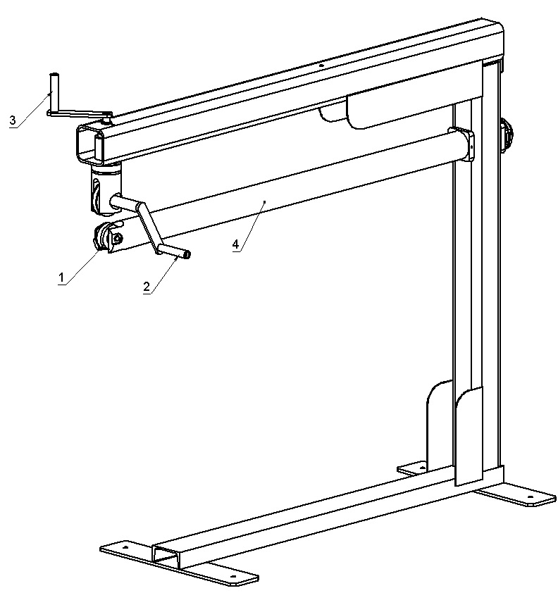

7. Техническое обслуживание станка

Одним из условий бесперебойной работы станка является периодическая смазка ползуна и винта в механизме перемещения верхнего ролика. Смазка производится 1 раз в неделю кисточкой. Смазка подшипников качения не требуется, т. к. на станке используются закрытые подшипники, в которых закладывается смазка на весь срок службы.
Эксплуатация станка допускается при температуре воздуха от -5 до +40 °С. В процессе эксплуатации станка важно не допускать:

- попадание песка и других посторонних предметов в подвижные части станка
- длительного воздействия влаги
- ударов, вибрации, тряски

При интенсивной эксплуатации техническое обслуживание проводить по необходимости.

8. Указания по технике безопасности

При работе на станке Stalex FO-1250, необходимо выполнять следующие требования:

- рабочее место должно быть хорошо освещено
- станок должен находиться в исправном состоянии
- корпус станка должен быть надежно закреплен

